8 OCAK 2015 PERŞEMBE
ARAŞTIRMA 1 : “Dahili ve Cerrahi Kliniklerde Yatan Hastalarda Yalnızlık ve Algılanan Sosyal Destek İlişkisinin İncelenmesi”
Gülgün Sevimligül¹, Selma Sabancıoğulları²

¹Cumhuriyet Üniversitesi Hastanesi, Hemşirelik Araştırma ve Proje Geliştirme Birimi, Sivas.
²Cumhuriyet Üniversitesi Suşehri Sağlık Yüksekokulu, Sivas.
Konuşmacı: Uzm.Hem. Gülgün Sevimligül

ARAŞTIRMA 2 : “Hastanede Yatan Hastalarda Yalnızlık ve Başetme Özellikleri”
Gülgün Sevimligül¹, Selma Sabancıoğulları²
¹ Cumhuriyet Üniversitesi Sağlık Hizmetleri Uygulama ve Araştırma Hastanesi, Hemşirelik Araştırma ve Proje Geliştirme Birimi, Sivas.
² Cumhuriyet Üniversitesi Suşehri Sağlık Yüksekokulu Hemşirelik Bölümü, Psikiyatri Hemşireliği A.D, Sivas.
Konuşmacı: Yard. Doç. Dr. Selma Sabancıoğulları
YER : HİKMET BORAN KONFERANS SALONU
SAAT: 14.00-15.00

15 OCAK 2015 PERŞEMBE

ARAŞTIRMA 1 : “Hemşirelerde Bel Ağrısı Prevelansı Ve Bel Ağrısını Etkileyen Faktörlerin Belirlenmesi”.
Tuğba Derebaşı¹, Gamze Yıldırım², Gülgün Sevimligül³, Ünal Özüm¹
¹Cumhuriyet Üniversitesi Hastanesi, Beyin ve Sinir Cerrahisi Ana Bilim Dalı, Sivas
²Cumhuriyet Üniversitesi Hastanesi, Genel Cerrahi Ana Bilim Dalı, Sivas
³Cumhuriyet Üniversitesi Hastanesi, Hemşirelik Araştırma ve Proje Geliştirme Birimi.

Konuşmacı: Hemşire Tuğba Derebaşı
Hemşire Gamze Yıldırım

YER : HİKMET BORAN KONFERANS SALONU
SAAT: 14.00-15.00
22 OCAK 2015
ARAŞTIRMA 1: “Çimento Fabrikasında Çalışanların Akılcı İlaç Kullanımına İlişkin Bilgi Ve Tutumlarının Belirlenmesi”.

Aysun Biçer¹, Gülgün Sevimligül², Selman Erturhan³.
¹Cumhuriyet Üniversitesi Hastanesi, Aile Hekimliği Anabilim Dalı Eğitim Hemşiresi, Sivas.
²Cumhuriyet Üniversitesi Hastanesi, Hemşirelik Araştırma ve Proje Geliştirme Birimi, Sivas.
³Cumhuriyet Üniversitesi Hastanesi, Aile Hekimliği Anabilim Dalı, Sivas.
Konuşmacı: Hemşire Aysun Biçer
YER : HİKMET BORAN KONFERANS SALONU
SAAT: 14.00-15.00

29 OCAK 2015
ARAŞTIRMA 1: “Kronik Hastalığı Olan Bireylerin Algıladıkları Stres ve Stresle Başetme Tarzlarının Belirlenmesi”.
Gonca Deveci¹, Gülgün Sevimligül², Mehmet Şencan³, Füsun Gültekin³,, Ferhan Candan³,, Hakan Alagözlü³, Mansur Kayataş³,

¹Cumhuriyet Üniversitesi Hastanesi, İç Hastalıkları Anabilim Dalı Servis Sorumlu Hemşiresi, Sivas.
²Cumhuriyet Üniversitesi Hastanesi, Hemşirelik Araştırma ve Proje Geliştirme Birimi, Sivas.
³Cumhuriyet Üniversitesi Hastanesi, İç Hastalıkları Anabilim Dalı, Sivas.

Konuşmacı: Hemşire Gonca Deveci
ARAŞTIRMA 2: “Hemodiyaliz Hastalarının Tedaviye Uyumu ile Yaşam Kaliteleri Arasındaki İlişkinin Belirlenmesi”.

Ayşe Türköz¹, Gülgün Sevimligül², Mansur Kayataş³, Ferhan Candan³, Can Hürmüzlü³.

¹Cumhuriyet Üniversitesi Hastanesi, Nefroloji Bilim Dalı Servis Sorumlu Hemşiresi, Sivas
²Cumhuriyet Üniversitesi Hastanesi, Hemşirelik Araştırma ve Proje Geliştirme Birimi, Sivas
³Cumhuriyet Üniversitesi Hastanesi, Nefroloji Bilim Dalı, Sivas

Konuşmacı: Hemşire Ayşe Türköz

YER : HİKMET BORAN KONFERANS SALONU
SAAT: 14.00-15.00

BAŞHEMŞİRELİK BİRİMİ
HEMŞİRELİK ARAŞTIRMA VE PROJE GELİŞTİRME BİRİMİ
Adres: C.Ü. Hastanesi, Hemşirelik Araştırma ve Proje Geliştirme Birimi 3.Kat Oda No:3063, SİVAS.
Tlf: 0 346 258 02 36
Cumhuriyet Üniversitesi
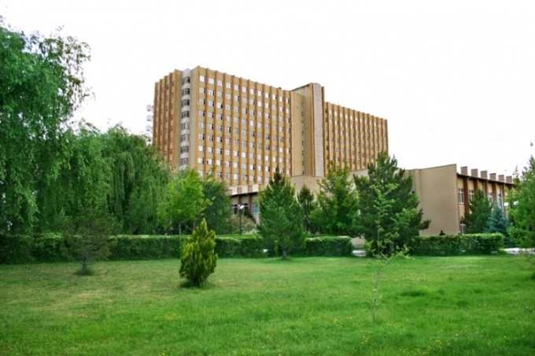
CUMHURİYET ÜNİVERSİTESİ SAĞLIK HİZMETLERİ UYGULAMA VE ARAŞTIRMA HASTANESİ
HEMŞİRELİK ARAŞTIRMA VE PROJE GELİŞTİRME BİRİMİ BİLİMSEL ARAŞTIRMA SUNULARI
OCAK, 2015

